Государственное автономное учреждение Саратовской области «Марксовский реабилитационный центр для детей и подростков с ограниченными возможностями»

Консультация для родителей.
«Веселая ритмика раннего возраста с детьми ОВЗ »
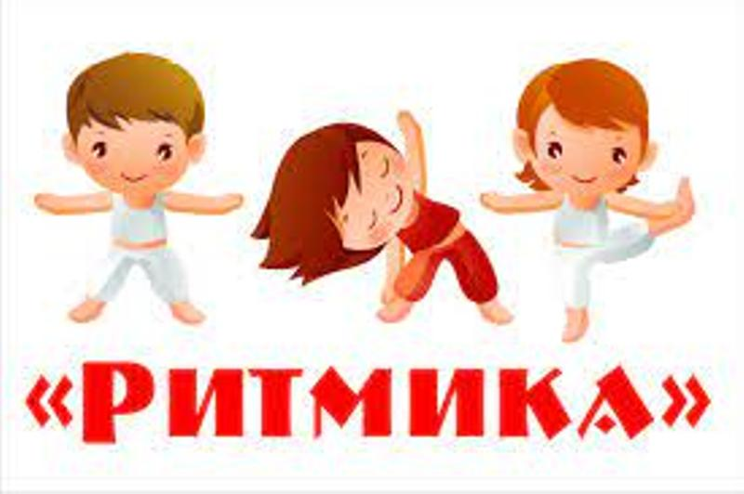
Музыкально-ритмические занятия (Ритмика) – система упражнений, заданий, игр и логопедических распевок на основе музыки и движения, музыки и слова или триединства всех трёх видов деятельности. Музыкально-ритмические занятия, направлены на развитие дыхания, голоса, артикуляции, формирование двигательных навыков и умений; развитие чувства ритма, способность ритмично двигаться под музыку и анализировать свою деятельность.
Музыкально – ритмическая деятельность способствует оптимизации роста и развития опорно – двигательного аппарата, формированию правильной осанки, развитию и функциональному совершенствованию органов дыхания, кровообращения, сердечно – сосудистой и нервной систем организма, созданию необходимого двигательного режима, положительного психологического настроя. Развитие ребенка средствами музыки и ритмических движений, играет немаловажную роль в развитии творческой и гармонично-успешной личности ребёнка.
Занятия включают в себя упражнения на развитие памяти, внимания, слуховых функций, двигательной сферы, ручной моторики, артикуляционной моторики, речевой функциональной системы, звукопроизношения, а также такие занятия благоприятно действуют на эмоциональный фон обучающихся. Музыкально-ритмические движения не только всесторонне развивают детей, но и способствуют укреплению детского здоровья.
Музыкально – ритмические занятия начинаются с ритмического приветствия и разминки: покачивание головой, ходьба на носках, легкий бег и т.д. Затем ведется работа над уточнением, расширением лексического словаря, включаются в работу задания для развития артикуляционного аппарата, поем распевки, например распевка «Горошина».
И затем выполняем ритмические движения. Ритмические упражнения, обучающиеся могут отрабатывать, смотря на учителя или мультяшного героя из видео.
Данные занятия включены в учебный план обучающихся в зависимости от их программы обучения. При этом на занятиях также включены музыкально-ритмические упражнения, например, при проведении физминуток.
Какие занятия и упражнения можно выполнять с ребёнком в домашних условиях:
Конечно же, важен ритуал приветствия, что благоприятно отразится на установлении атмосферы доверия, на развитии умения взаимодействовать с ребёнком, на создании положительного настроения. Несложные тексты поднимают настроение, задают позитивный тон к восприятию окружающего мира, улучшают эмоциональный климат, подготавливают голос к пению.
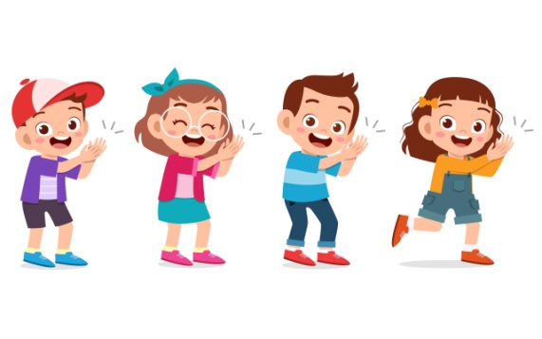
Например, логоритмическая песенка распевка «Здравствуйте…!» (на слайд)
Здравствуйте ладошки – хлоп, хлоп, хлоп. (хлопать)
Здравствуйте ножки – топ, топ, топ. (топать)
Здравствуйте щёчки – Плюх, плюх, плюх. (Погладить по щекам)
Пухленькие щёчки - Плюх, плюх, плюх.
Здравствуйте губки. (чмокать 3 раза)
Здравствуйте зубки. (улыбаться, или щёлкать зубами)
Здравствуй, мой носик –бип, бип, бип.
Здравствуй сыночек или дочка – здравствуйте.(всем привет!)
После такого игрового приветствия можно переходить к музыкально- развивающей деятельности.
Для любой деятельности нужно правильное дыхание. Очень важно научить ребёнка правильно дышать.
Например: Дыхательное упражнение «Цветочек» предложить ребёнку понюхать «цветочек» (можно взять искусственный или нарисованный.)
Сделать вдох – носом, и выдох – через рот произнеся продолжительный звук «А-а-а» повторить 5 -10 раз.
«Самолёт» Объясните ребёнку, когда мы вдыхаем через нос воздух – мы заправляем самолёт.
Вдохнули – заправились, а теперь полетели – выдыхаем издавая звук У_У_У –можно устроить соревнование кто дольше пролетит-прогудит. (можно добавить движение по комнате или на прогулке с расправленными руками-крыльями)
Пальчиковые игры: « Замок».. благодаря развитию мелкой моторики, у детей лучше формируется речь, развивается координация.
Ритмические упражнения: выполнять по тексту.
Похлопаем в ладошки, похлопаем немножко
Похлопаем немножко – очень хорошо!
Потопаем мы ножкой, потопаем немножко
Потопаем немножко – очень хорошо!
Фонарики покрутим, покрутим, покрутим,
Фонарики покрутим – очень хорошо!
И ножки выставляем, мы ножки выставляем,
Ножки выставляем – очень хорошо! (выставлять ножку на пяточку)
Танцевальные движения. Танцевальные примеры можно найти на крупнейшем видео-сайте – Ютуб. Мы используем следующие каналы: «Капитан краб», «Чударики», «Сина и Ло», «Кукутики».
Музыкально-ритмические занятия – это не только веселье, но еще и развитие внимания, памяти, чувства ритма и координации, снятие эмоционального напряжения.
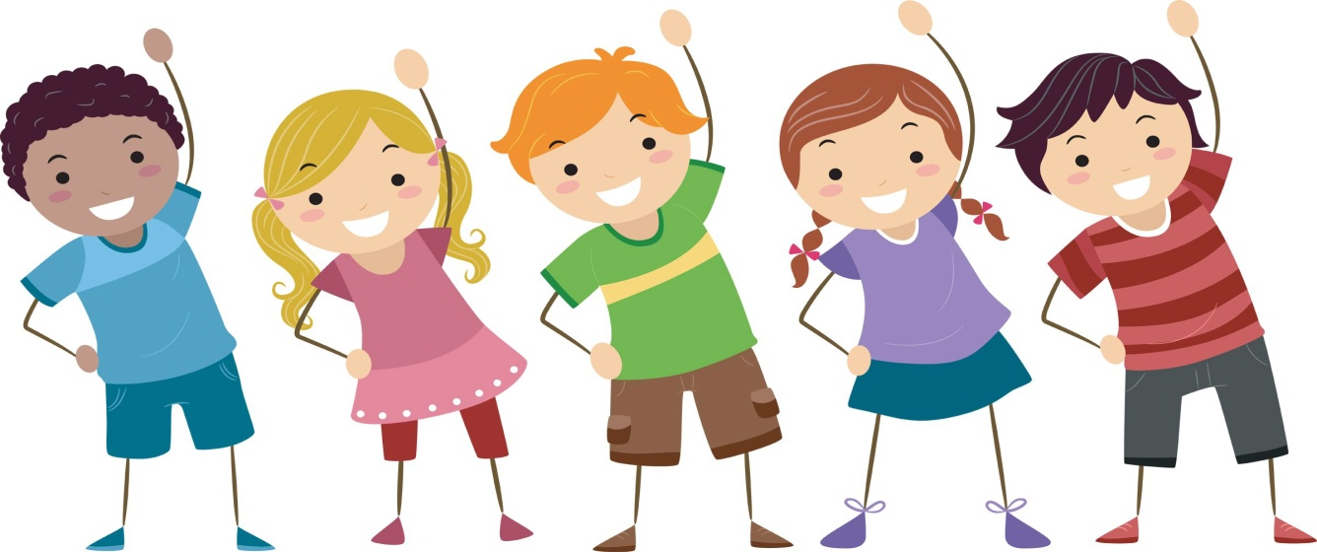

Выполнила: Ситалиева А.И.

